中国遥感应用协会

CHINA ASSOCIATION OF REMOTE SENSING APPLICATION (CARSA)

简报

2004年第2期（总第40期）

中国遥感应用协会秘书处编 2004年6月16日

目 录

国防科工委副主任孙来燕接见我会代表

会议报道
·中巴地球资源卫星第二届用户大会
·我国遥感卫星及应用“十一五”规划思路座谈会
·秘书处集体办公会议
·“国际摄影测量与遥感进展与展望”报告会
·2004年环境遥感应用技术专题研讨会
·江西省遥感信息技术应用协会一届三次理事会暨2004年学术年会
·山东省遥感技术应用协会成立暨第一届会员代表大会
·中国遥感应用协会理事长庄逢甘院士在山东省遥感技术应用协会成立暨第一届会员代表大会上的讲话

多多合作
林珲教授在“多多合作”第一次协调小组会议上的讲话
“多多合作”第二次协调小组会议通知

会员动态
《新疆国土资源遥感综合调查研究》即将出版发行
新疆遥感中心将举办“资源卫星数据与遥感应用技术培训班”
江西省遥感信息技术应用协会将组团赴澳大利亚、新西兰考察
山西省冬小麦遥感监测

技术交流
科技部863计划信息获取与处理技术主题专家组组长访问我会
法国CSD公司总裁访问我会秘书处

秘书处通知
关于《中国遥感应用协会手册》发行的通知
关于缴纳2004年会费的通知
关于代销中巴地球资源一号卫星02星数据的通知

产品介绍
高分辨影像处理的先锋——ERDAS IMAGING V8.7软件介绍

伊米公司信息
IKONOS卫星数据产品基本价格
Quick Bird卫星数据产品最新价格

院士题词
000000000000000000000000000000000000000000000000000000000000000000000000

剪影
国防科工委副主任孙来燕接见我会代表
2004年5月19日上午,国防科工委副主任兼国家航天局局长孙来燕接见中国遥感应用协会代表刘侠、刘玉机、黄家柱、董宇阳、李文科等同志,听取了他们对协会工作的汇报。孙副主任代表国防科工委表示积极支持中国遥感应用协会的工作,并争取参加协会的活动。出席会见的还有国防科工委系统一司李本正司长、赵文波处长、李国平副处长。
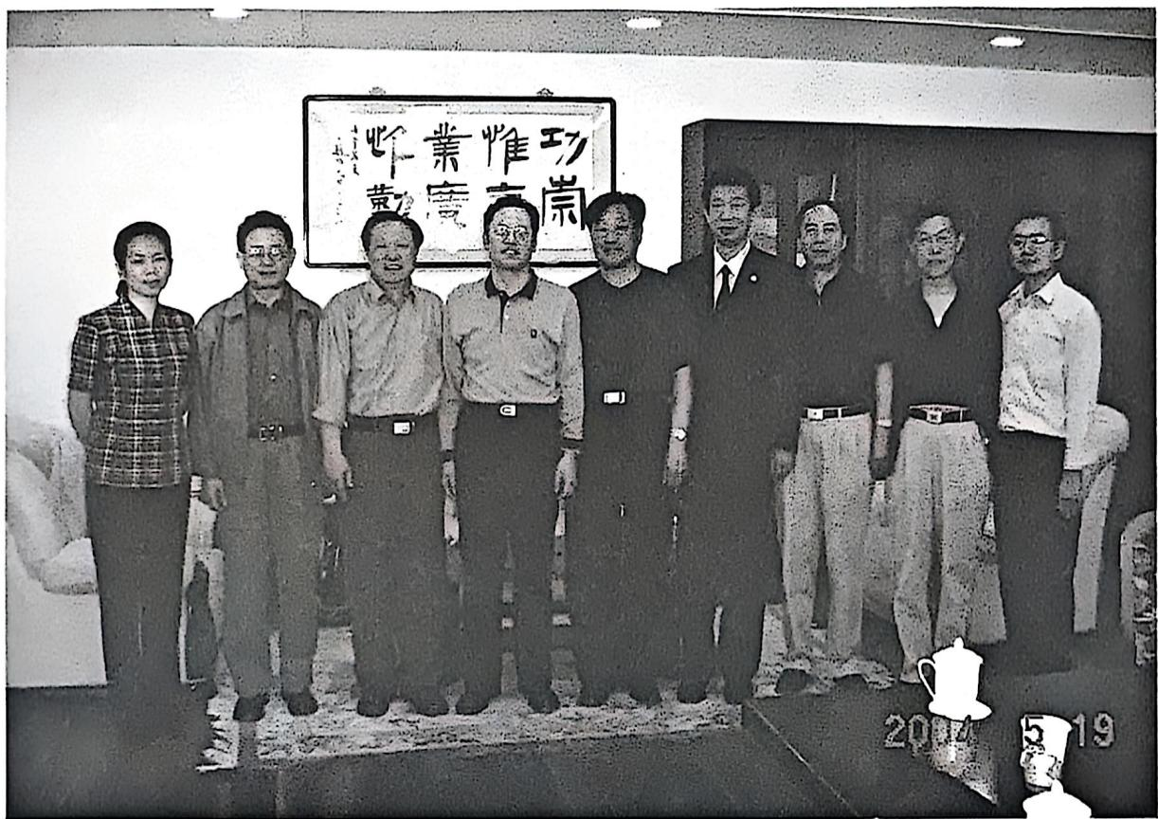
左起:赵文波、黄家柱、刘玉机、孙来燕、刘侠、李本正、李文科、董宇阳、李国平

会议报道
中巴地球资源卫星第二届用户大会
2004年5月25日,中国资源卫星应用中心在北京香山饭店召开了中巴地球资源卫星第二届用户大会,中国资源卫星应用中心主任郭建宁在”资源一号卫星应用与展望”报告中,介绍中巴地球资源一号卫星02星质量改进、应用、上网查询情况和后续星的规划;关于01星和02星图像质量比较,他指出: $①$ 02星比01星相应谱段的图像数据质量有较大提高,噪声明显减少,探测元响应不一致产生的条纹和噪声等现象得以去除,图像质量较好; $②$ 与01星图像相比,02星CCD图像能提供更多的细节信息,图像对比度增强,视觉效果明显,图像边缘突出,图像清晰,图像纹理较细; $③$ 02星红外图像质量比
01星好； $④$ 02星WF1图像质量有所提高，可广泛提供给用户。岗样军副主任宣读了数据政策；刘绍安副主任宣读了中巴地球资源卫星推广应用专家委员会工作暂行条例。
中国资源卫星应用中心与国家测绘局基础地理信息中心、中科院地理科学与资源研究所、国家林业局调查规划设计院、中国遥感应用协会、中国石油勘探开发研究院测井与遥感技术研究所、武汉大学资源与环境科学学院签订了用户订购协议。黄河水利委员会信息中心等5个单位介绍了02星应用成果。
国防科工委副主任兼国家航天局局长孙来燕、中国卫星发射测控系统主席牛红光、中国航天科技集团公司副总经理马兴瑞、外交部拉美司参赞蔡维泉、国家发改委高技术司肖晶处长到会讲话。孙来燕副主任指出，目前资源后续系列星03、04星的研制工作已全面展开，以保证用户应用连续性，满足国民经济建设对空间技术的需求。讲到国家航天局目前正在制订中长期科技发展规划和“十一五”民用航天发展规划时，提出航天发展要体现的四个服务：为国家的经济建设和公共事业服务；为国家的科技发展服务；即为国家安全服务；为国家的改革和对外开放服务。讲到加大资源卫星培训力度时指出：中国遥感应用协会要为中巴地球资源卫星应用技术培训和宣传工作出谋划策，多做贡献。中国资源卫星应用中心于晋副主任、南京理工大学夏德深教授等10位专家介绍了02星在轨测试和应用评价，一致认为，02星数据质量比01星有明显提高，红外扫描仪和WFI图像数据可广泛提供使用。
我国遥感卫星及应用“十一五”规划思路座谈会
2004年4月8日，在国家航天局航天遥感论证中心，由国防科工委系统工程一司组织召开了我国遥感卫星及应用“十一五”规划思路座谈会。参加会议的领导和专家有国防科工委孙来燕秘书长、陈述彭院士、李小文院士，参加会议的单位有发改委、国土资源部、民政部、农业部、水利部、环保总局、地震局、测绘局、气象局、海洋局、林业局、中国科学院、中国遥感应用协会、中国资源卫星应用中心、中科院地面站、中科院遥感所、国家航天局航天遥感论证中心等50余人。会议由赵文波主持。中国遥感应用协会派管海晏、刘玉机、董宇阳、李文科、黄家柱、沈兴德为代表，董宇阳同志向会议提交了经过二届七次理事会议通过的《地方卫星遥感应用“十一五”计划建议》，并对建议做了说明。
秘书处集体办公会议
2004年5月17日，中国遥感应用协会秘书处在国家卫星气象中心召开了办公会，听取了西藏自治区发展计划委员会国土开发研究所曹宗杰所长、西藏自治区遥感应用研究中心李才兴副主任关于2004年年会筹备工作的汇报，会议商定2004年8月25日——9月2日在四川成都、西藏拉萨召开中国遥感应用协会2004年年会。主要内容是：青藏高原遥感技术应用论坛，并总结中国遥感应用协会一年来的工作，布署下年度工作。
“国际摄影测量与遥感进展与展望”报告会
2004年4月3日，中国测绘学会、国家科技部高新技术司、国家测绘局国际合作司、中国地理信息系统协会、中国遥感应用协会在北京国际会议中心联合主办了“国际摄影测量与遥感进展与展望”报告会。国际摄影测量与遥感学会（ISPRS）主席、副主席、秘书长及各委员会主席等国际知名专家到会，就“遥感成像和信息提取”、“数据整合、更新及其它”两个主题分别做了报告。
2004年环境遥感应用技术专题研讨会
2004年4月22—25日，中国遥感应用协会环境遥感分会在湖北宜昌召开了2004年环境遥感应用技术专题研讨会，出席会议48人。国家卫星气象中心遥感应用试验基地负责人孙涵研究员详细介绍了基地的目的和任务，开展新技术、新方法、新设备、新资料的试验，介绍了微型航空遥感技术的应用现状和发展。刘侠副理事长做了卫星遥感结合微型航空遥感应用技术的专题报告。长江流域水资源保护局局长翁立达教授，介绍了水资源保护局主要任务是监测水质，保护水资源，三峡水库施工期间，按照环境保护规划，利用监测船，对施工区生态环境和水质进行动态监测，发现的支流污染和水华问题，三峡建设指挥部及时采取了应对措施。本次研讨会请各位专家就长江水资源水质保护开展遥感技术应用研究，利用中巴地球资源卫星影像、微型飞机等遥感技术，为长江水资源保护局提供技术服务。
会议期间，召开了中国遥感应用协会环境遥感分会二届六次常务理事（扩大）会议，刘侠副理事长传达了中国遥感应用协会二届七次理事会议精神。
刘玉机副理事长做“中国遥感应用协会环境遥感分会一年来工作总结和下步工作安排”的报告，摘要如下：
环境遥感分会完成的主要任务：
（1）按照民政部的要求，完成了重新登记工作，民政部颁发了《登记证书》，明确业务范围是：组织国产遥感卫星在环境领域推广应用，环境遥感信息技术应用研究，技术交流、推广、转让及合作，争取参与重大项目实施；
（2）受国家环保总局的委托，与国家环保总局环境卫星中心筹备办、云南省环境科学研究院等单位共同承办了第一届遥感应用技术国际研讨会，到会代表140多人，收集论文120余篇，编印了《第一届环境遥感应用技术国际研讨会论文集》；
（3）与长江流域水资源保护局、中国资源卫星应用中心协作，开展长江三峡水库水环境卫星遥感动态监测研究；
（4）召开了2004年环境遥感应用技术专题研讨会。
环境遥感分会下一步工作安排：
（1）承办第二届环境遥感应用技术国际研讨会；（2）积极争取重大卫星遥感应用项目；（3）开展遥感技术应用新技术、新方法的推广工作；（4）筹办环境遥感分会2005年年会。
中国遥感应用协会秘书长胡如忠到会祝贺，指出本次会议有两点创新：一是技术创新，重点讨论轻型小飞机遥感应用；二是技术交流创新，改变了过去宣读论文的作法，围绕一个专题大家讨论。
江西省遥感信息技术应用协会一届三次理事会暨2004年学术年会
2004年4月25日—27日，江西省遥感信息技术应用协会一届三次理事会暨2004年学术年会议在江西抚州市召开，师大副校长余欢、省测绘局副局长钟永辉、省气象科研所所长聂秋生、省地矿测绘院院长邵应春等57人出席会议。东华理工学院给予大力支持，抚州市发展计划委员会代表到会祝贺。会议听取了协会秘书长吴景勤同志代表协会理事会做的一届三次理事会工作报告，经讨论，同意协会的2003年工作总结和2004年工作安排，并宣布成立生态环境遥感专业委员会、自然灾害遥感专业委员会、地理信息系统专业委员会、农业遥感专业委员会四个分支机构。
会议交流论文39篇，论文内容主要是结合经济建设与社会发展，开展遥感技术应用，层次高，覆盖面广，学科交叉融合，展示了江西省遥感技术的新水平。会议评选出优秀论文11篇。会议期间东华理工学院省数字国土重点实验室举行揭牌仪式，并听取了全国著名“3S”专家龚健雅教授的“信息化社会中的地理信息”专题报告。
山东省遥感技术应用协会成立暨第一届会员代表大会
2004年4月15日，山东省遥感技术应用协会在济南隆重召开山东省遥感技术应用协会成立暨第一届会员代表大会，会议由山东省地质矿产勘查开发局伊丕厚副局长主持，山东省民政厅刘军局长宣读了“关于同意筹备成立山东省遥感技术应用协会批复”，中国遥感应用协会庄逢甘理事长和山东省地质矿产勘查开发局刘战书记共同揭牌。刘战书记发表了重要讲话，山东省遥感技术应用协会筹委会负责人王吉信同志宣读了中国遥感应用协会专家委员会主任陈述彭院士的题词及全国40多个单位发来的贺信贺电，山东省政协李殿魁副主席和中国遥感应用协会庄逢甘理事长（全文附后）和国家发改委地区经济发展司、国家地理空间信息协调委员会办公室陈常松处长到会祝贺。李殿魁副主席讲话指出，遥感协会和遥感技术的发展前景非常广阔，国家提出了要用科学的发展观来指导一切工作。建国以来，特别是改革开放以来取得了很大的成就，但是也付出了沉重的代价，走了很多弯路，办了很多错事，原因就是决策不正确。要解决这个问题，就要用科学的发展观来指导，应用最先进的科技手段，遥感技术必然要得到应用。陈常松处长在会上介绍了去年联合国在南非召开的国际会议上，联合国倡议世界各国要增加遥感技术在可持续发展领域中应用的深度及广度，希望遥感技术应用，发达的国家向落后的国家输出技术、输出人才。2003年，我国“关于二十一世纪初可持续发展行动纲要”文件中，对遥感技术、地理信息系统和卫星定位技术在可持续发展战略中的应用有非常明确的要求。中国遥感应用协会秘书长胡如忠研究员、中科院卫星地面接收站寇连群主任、河北省遥感中心张亚宁书记等专程到会祝贺。本次会议有山东省遥感技术应用的8个行业，30个会员单位，100多位代表、专家、负责人出席。
山东省遥感技术应用协会主要负责人：
山东省遥感技术应用协会主要负责人：名誉理事长：李殿魁 山东省政协副主席 理事长：刘战 山东省地质矿产勘查开发局党委书记 常务副理事长：伊丕厚 山东省地质矿产勘查开发局副局长 副理事长：鲁小兵 山东省发展计划委员会处长 丁新华 山东省遥感技术应用中心主任 姜福贵 山东省环境保护局处长 李振海 山东省气象局处长 王吉信 山东省发展计划委员会 秘书长：王吉信 山东省发展计划委员会
中国遥感应用协会理事长庄逢甘院士在山东省遥感技术应用协会成立暨第一届会员代表大会上的讲话
（2004年4月15日 济南）
尊敬的李殿魁副主席、同志们、朋友们，早上好！
首先，请允许我代表中国遥感应用协会热烈祝贺山东省遥感技术应用协会的成立。
遥感技术从上世纪60年代兴起以来，经过实验研究，应用示范，到80年代进入实用阶段，遥感技术在我国已得到了广泛应用。开始在科研、教育单位进行开发应用，现在发展到地质、矿产、土地、农业、林业、水利、气象、减灾、环保、测绘等几十个行业的应用。我国研制的遥感卫星，风云气象卫星已被世界气象组织列入业务运行卫星，中巴地球资源卫星已为中国、巴西广泛用于国民经济的有关领域。随着生产实际的需要，有些遥感应用单位希望组织起来，开展技术交流与合作，促进全国遥感信息技术的应用与发展。在山西、湖南、陕西、山东、甘肃、云南、江苏、吉林等省遥感单位推动下，1992年在山西五台山成立了全国地方遥感应用协会，1999年6月全国地方遥感应用协会划归国防科工委管理之后，为适应国防科工委推广应用我国自行研制的遥感卫星工作服务，2002年12月，经民政部批准，全国地方遥感应用协会更名为中国遥感应用协会。中国遥感应用协会成立11年来，举办各种技术交流、科技论坛共30多次，出版专著、论文集10多部，交流论文近千篇，为国家“九五”、“十五”、“十一五”卫星应用计划提供了许多参考意见，特别是为中巴地球资源卫星数据评价、示范应用、技术培训做了许多工作。为了进一步发挥中国遥感应用协会的中介、桥梁和纽带作用，我们曾建议各省（区、市）都成立相应的协会（或学会），和中国遥感应用协会一道，将各省（区、市）的遥感力量联合起来，向地、市、县推广应用，以使遥感技术在国民经济各个领域、各个层次发挥更大的作用。并使遥感技术本身在普及的基础上不断发展提高。
山东省是我国遥感技术进入实际应用较早的省，也是最早应用我国自行研制遥感卫星资料的省。据我了解，山东省从李昌安省长抓遥感技术应用以来，历届省委、省政府都重视遥感技术应用。早在国土普查卫星发射成功的时候，山东省计委就积极支持并参
与组织黄河口地区、黄河三角洲地区的国土普查卫星资料应用示范研究，中巴地球资源一号卫星发射成功后，山东省计委再次参与黄河三角洲地区的中巴地球资源卫星数据质量评价和示范应用。关于风云1号、2号气象卫星，山东省气象局将我国自行研制的风云系列气象卫星用于生产运行系统，目前正在进行的“山东省国土资源遥感综合调查”对全省的国土资源、生态环境以及自然灾害，进行了一次全面的普查。上述成果的应用，都已产生了巨大的经济效益和社会效益。
我相信，山东省遥感技术应用协会成立，在山东省遥感技术推广应用方面将进一步发挥组织协调、中介、桥梁与纽带作用，为山东省遥感技术的应用与发展，为山东省国民经济建设发挥更大的作用。
我希望山东省遥感技术应用协会与我们中国遥感应用协会继续携手共进，为中国遥感事业的发展共创美好的未来。
祝山东省遥感技术应用协会健康成长壮大。谢谢！

多多合作
林珲教授在“多多合作”第一次协调小组会议上的讲话
（根据录音整理，未经本人审阅）2004年2月28日 北京
谢谢胡秘书长和庄逢甘院士的邀请，让我有机会与大家交流有关双方合作的想法。
刚才庄先生和胡秘书长已经介绍了起因，我们上次在合肥会议上，双方都有意愿加强合作，签了一个协议，希望能够从简单事情开始，从一些可行的方面着手，做些实事。我们搞航天都有这种做实事的精神。我受胡秘书长的委托起草了一个稿子，今天来和大家讨论，希望得到大家的回应、批评和指正。希望通过交流，变成大多数人的想法，形成共识，这件事情就能办起来了。
开展多云多雨地区遥感，在目前有重要的现实意义。我们可以从更宽的角度去看。香港回归后，有人在讨论“一国两制”时一直强调“两制”，对于“一国”如何体现，却没有实实在在的做法，很多应该做的事情，却由于各种自己设限原因把它延缓了，那样并不利于香港的繁荣稳定。实际上，回归和祖国统一是一个新秩序的建设过程，需要做很多扎扎实实的具体工作来体现香港回归祖国。同时，回归也走个逐步融合的过程，不能自缚手脚，不能什么都要等五十年后再做。
我们这个地球信息科学联合实验室，是中国科学院在1997年香港回归后，与香港中文大学共同建立起来的，其中一个目标就是加强内地和香港在遥感等高新技术方面的合作。从学术上来讲，我们提出来一个概念，就是“多云多雨地区遥感”。
我们国家曾经开展过多次综合遥感研究，例如，滕冲航空遥感试验，“三北”防护林遥感综合调查，以城市为中心的天津遥感综合研究等。最近，我国和欧盟合作，提出开展湿润、半湿润地区研究，目光聚集到这个多云多雨地区。我经过与许多学者交流，大家认为应该开展“多云多雨地区遥感”综合研究。
众所周知，我国东南沿海地区以及所谓“泛珠三角地区”就是属于多云多雨地区。那里人口密度比较大、城市化发展速度较快、自然灾害造成影响大。在资源方面有海洋油气田勘探和渔业资源开发的问题，在生态方面有海岸带开发面临的问题，在粮食安全方面有水稻估产的问题等等。这些问题都为综合研究提供了明确的应用目标。
在理论与方法研究方面，我们认为，对于开展的多云多雨地区遥感应该具有两个层次上的理解。首先，我们需要克服多云多雨的障碍，及时开展相关地区的地表监测；其次，我们仍然需要利用遥感采集该地区云雨的数据，以便了解云雨与地表现象的相互关系。因此，多云多雨遥感研究不应该仅仅是遥感技术研究，而应该是包括对于多云多雨地区各个地球圈层之间相互作用进行监测的科学系统研究。这些研究还可以为全球变化研究提供多云多雨地区的区域响应资料。
从国际合作角度来看，多云多雨区遥感把我们所关心的地区扩展到东南亚，我们周边有很多的国家同样处在多云多雨地区，他们有和我们比较类似的应用问题，如果我们在国内把这些问题扎扎实实的做出一点成绩，便可以加入“ $10+3$ ”和“ $10+1$ ”的活动，把我们一些成熟的经验，包括我们的技术、服务拓展出去。
这次，我们来与各个部门探讨开展多云多雨区遥感综合研究。一起探讨哪些是理论上的问题，哪些是技术上的问题，把它理清一下，有助于我们形成共识，进一步协调合作。
第一个方面涉及到了几方面的内容，我想听听大家的意见，进而完善它，看看多云多雨区还有哪些问题。
1、我们提到湿地和农业、农作物的长势问题。今年是联合国的粮食年，大家可能也知道，原来在我们国家遥感中心工作的何昌垂博士，现在是世界粮农组织的高层负责人。他经常提起要注意粮食安全这个问题。我们不光要知道哪里生产粮食，还要关注那个地区的粮食长势。尤其是水稻估产问题，许多水稻产地都是在多云多雨地区。我们不仅要利用常规的遥感手段，还要发挥包括微波传感器在内的其它遥感手段，获取多云多雨地区的粮食估产和农作物的长势的资料，为地方和中央政府提供可靠的决策支持。这些实验工作一定要和地方结合起来，需要很多专业部门和地方的专家来配合，中国遥感应用协会在这方面是可以有所作为的。
2、我们国家的石油安全。陆地油田产量能保持现有水平就不容易。大家现在已经把目光移向海洋，关心能否通过遥感来辅助常规勘探手段找到海洋油气田。另外，海上现有的钻井平台受到内波等海洋灾害的威胁，还有海洋运油船队的安全等，应该可以利用遥感进行监测。对于这些和海洋石油探测、生产、运输等有关的石油安全问题，我们的多云多雨地区遥感能不能给国家提供帮助呢？
3、在多云多雨地区有很多特殊的自然灾害，例如，由台风和强降雨等造成的滑坡、泥石流，在西南山区非常频繁，多云多雨地区遥感能否提供帮助？采取遥感和经验知识相结合来进行监测，这也是多云多雨地区遥感的一个课题。
4、我国多云多雨地区有一个很大的特点，就是有很长的海岸线。沿海有大量的开发工程，从港口到河口都有。在多云多雨地区如何监测这个海岸带和近海海洋生态，也是
多云多雨地区遥感工作者应该关注的问题，这也是国家和沿海各省都在关注的问题。
5、在多云多雨地区还有海洋救援工作。在香港的国际救援中心，现在大家用卫星通讯和GPS定点，但是很多救援工作需要图像帮助寻找。与周边国家的海事纠纷也需要遥感影像资料作为证明。譬如，在南中国海，每天平均有11万条船在那里航行，渔政部门需要有这样的资料，以便用于救援和海事争端。
今天来了这么多人，希望得到大家对于以上五点的意见反馈，使我们对这个地区遥感应用的科学内涵有更深的认识。
第二个方面，探讨一下合作平台问题。这里我想向大家汇报一下我们的卫星遥感地面站的建设计划。我认为，香港回归后，需要增强国家意识。“一国”的概念不仅是行政边界划进去，而且要有实实在在的东西做进去。经济上的CEPA精神，正逐步显示出它的成效。我们也可以在高科技上要寻找紧密合作点。在香港特区政府和中央政府的支持下，我们在联合实验室的基础上，建立起国家遥感中心香港基地。其中一项重要的工作就是在香港建设高分辨率卫星遥感地面站。这项重要遥感基础设施的监测范围几乎覆盖了我国的多云多雨地区。东南亚很多国家，包括菲律宾、越南、柬埔寨、泰国都在这覆盖范围。中央政府和特区政府这个重大合作，为我们开展多云多雨地区遥感提供了非常好的技术支撑。资料获取的及时性可以促成我们和泛珠三角地区各省形成紧密的合作关系，也为外交、减灾、环保、农业、石油、航运、规划等许多部门的工作提供一个新的资料来源。
我们实验室对大家是开放的，愿意与各省和各部门的朋友共同开展遥感研究与应用。我们愿意为大家及时获取数据以及相关服务尽我们的力量。目前，我们成立了建站的领导小组，争取用一年时间把这个站建立起来，明年投入试运行。我们希望在试运行过程中就能得到在座各位领导、专家、朋友的支持和参与，使这个多云多雨地区的遥感平台发挥更好的作用。
第三个方面，向大家介绍我们的教育和培训计划。我们过去几年陆续承担了科技部和有关部门的培训工作。我们有短训班（几天到一个星期的证书课程），也有一年制的硕士课程。这个一年制的硕士课程安排包括卫星系统与卫星导航、遥感原理和数字图像处理、GIS、交通信息管理、空间决策支持系统、城市环境模拟与仿真等，一年八门科，暑假做论文。我们集中一批优秀的教授，采用英语教学，希望办成一个国际化的课程，使内地学员能够与其它国家的学员直接接触，成为同学关系，为今后的国际合作建立基础。我们的计划也得到联合国相关部门的支持，联合国亚太经社会遥感地理信息系统和GPS卫星导航区域工作组的香港联络处就设在我们的联合实验室。
今天向大家汇报了三个问题。第一是推出多云多雨地区遥感的概念，希望它成为我们合作的基础，以便开展跨区域和跨部门的合作，推动综合遥感研究与应用。第二是提出共建香港遥感卫星地面站的倡议，希望我们能与各省和各相关部门建立更紧密的合作关系，以便这个地面站能够为大家提更多的服务。与此同时，我们联合实验室愿意成为大家走向东南亚各个国家的窗口，把我们解决多云多雨区遥感应用问题，技术系统开发的成果带到东南亚去。第三是人才培养问题。为了使我们多云多雨遥感、空间信息科学在
各省各部门有足够的力量支持和推动，我们希望共同把一年制硕士课程开起来，让内地学员和东南亚和香港地区学员在一个班上课，建立一个与国际接轨的结合点。
谢谢大家！
“多多合作”第二次协调小组会议通知
根据中国遥感应用协会秘书处和香港中文大学地球信息科学联合实验室“关于建立更为紧密合作关系的协议”和“多多合作”第一次协调小组会议纪要，经与林辉教授和叶炳楷先生商定，并请林辉教授征得朱子豪教授同意，我会将在2004年7月24日—25日在广东省国土资源信息中心召开“多多合作”第二次协调小组会议。
会议内容包括：
多云多雨地区的概念、在我国的分布范围（请国家卫星气象中心蔡淑英副研究员做主题发言）；2. 多云多雨地区遥感应用的意义、特点及应用技术和方法（请林辉教授做主题发言）；3. 第一次协调小组会议商定的10个项目建议书编写、经费落实情况和需要合作的内容建议（请有关单位专家做主题发言）；4. 海峡两岸多云多雨地区遥感应用合作建议（请朱子豪教授做主题发言）；5. 一年制地理信息科学理学硕士招生中的有关问题（请林辉教授做主题发言）；6. 广东建立培训基地的筹备工作汇报（请胡胜华教授做主题发言）；7. 2005年5月在香港中文大学召开多云多雨地区遥感国际研讨会的筹备工作（请林辉教授做主题发言）；8. 集体讨论并产生第二次协调小组会议纪要。

会员动态
新疆国土资源遥感综合调查成果即将出版发行
《新疆国土资源遥感综合调查》成果已获新疆维吾尔自治区科技进步二等奖，为了进一步推广应用该成果，新疆维吾尔自治区发展与改革委员会计划近期出版发行，《新疆国土资源遥感综合调查研究》提供大家使用。
中国遥感应用协会理事长庄逢甘院士、中国遥感应用协会专家委员会主任陈述彭院士、国土资源部高资中心李廷栋院士为该书题词。
新疆遥感中心将举办“资源卫星数据与遥感应用技术培训班”
新疆遥感中心、新疆地理学会定于2004年6月22日—26日在新疆科技培训中心举办以中巴地球资源卫星为主，结合国外遥感卫星的相关知识及遥感应用的专题培训班。本次培训班主要介绍中巴地球资源卫星及其有效载荷、应用成果。中巴地球资源卫星02
星地面应用系统运行状况，常用国外遥感卫星数据接收、处理方法及示范应用，遥感技术在城市规划管理中的应用，空间信息技术信息与共享的国内外现状及发展趋势等。培训目的：帮助相关单位的领导、管理人员对遥感技术应用及遥感卫星数据应用的知识；解决专业遥感技术人员在中巴地球资源卫星及常用国外遥感卫星数据处理过程中的关键技术问题。
江西省遥感信息技术应用协会将组团赴澳大利亚、新西兰考察
为了发挥协会国际交流的职能，江西省遥感信息技术应用协会决定在2004年9月份组团赴澳大利亚和新西兰进行遥感应用技术考察，访问澳大利亚、新西兰有关遥感的管理机构、科研院所、企业，了解干涉雷达在国土资源调查中的应用，遥感信息源与非遥感信息源多源复合技术在生态环境、自然灾害监测以及城市规划、国土整治中的应用等。
山西省冬小麦遥感监测
根据山西省农业遥感中心编印的《山西农业遥感》2004年第4期，利用2004年全省冬小麦生育期中NOAA气象卫星绿度植图像和四景TM陆地卫星数据，对山西全省冬小麦类型、面积、长势进行解译分析，结合全省108个不同类型地面样方数据及冬小麦相关背景数据，推算出今年山西省的冬小麦面积为948.6万亩，总产量可达23.52亿公斤，单产为248公斤/亩。冬小麦面积比去年减少 $12.6\%$ ，单产比去年增加 $4.5\%$ ，单产又创历史新高。

技术交流
科技部863计划信息获取与处理技术主题专家组组长访问我会
2004年3月31日，科技部863计划信息获取与处理技术主题专家组组长郁文贤教授，在周心铁教授的陪同下访问我会秘书处，听取了胡如忠秘书长关于协会成立以来工作情况的汇报。郁文贤教授介绍了863计划信息获取与处理技术主题中已支持地方遥感单位的内容，指出中国遥感应用协会是一个窗口资源丰富的机构，表示要发挥中国遥感应用协会的作用，通过中国遥感应用协会向地方介绍863科研成果，支持地方遥感工作的发展。胡如忠秘书长表示，根据863计划信息获取与处理技术主题组的需求，一定做好服务工作。为了扩大科技部863计划信息获取与处理技术主题的影响，我们将数据覆盖的地区刊登在我会的《简报》中，动员会员参考（附后）。
已收集和整理的863信息获取与处理技术主题实施有关项目获得的对地观测数据包括：
——机载128波段OMIS成像光谱仪数据数据覆盖区域为：北京中关村、内蒙古奈曼旗、辽东湾及辽河入海口、黑龙江塔河。——机载224波段PHI推扫式CCD成像光谱仪数据
数据覆盖区域为：北京中关村、黑龙江塔河。
面阵CCD航空数字相机数据
数据覆盖区域为：北京中关村。
机载L波段SAR数据
数据覆盖区域为：成都都江堰、北京中关村、湖南洞庭湖。
如有需要，请通过网站直接与周心铁教授联系。服务网站：www.spatialdata.org 和 www.spatialdata.com.cn
附：863计划信息获取的传感器介绍：
一、模块化成像光谱仪（OMIS）
实用型模块化成像光谱仪系统（OMIS）是一种先进的光机扫描式对地观测航空遥感仪器，它将成像技术和光谱技术结合在一起，能够在连续光谱段上对同一地物同时成像。从获得的光谱图像数据中能直接反映出物质的光谱特征，从而提示各种地物的光谱特性、存在状况乃至物质成分，使得从空间直接识别地球表面物质成为可能。
OMIS系统的主要技术特点有：
*波段覆盖全，采样波段多：从 $0.46μm$ 到 $12.5μm$ 的所有大气窗口上设置了128个探测波段，以适合不同要求的综合遥感应用。
*工作效率高：仪器具有 ${70}^{∘}$ 以上的扫描视场，使实用化作业实现高效率。
*模块化结构：扫描系统、成像系统和光谱仪系统均设计成独立模块，通过一定的机械结构相连，可实现128波段和68波段两种工作模式的更替。
*定量化数据：通过实验室光谱和辐射定标装置，使系统具备提供定量化成像光谱数据的能力。
*飞机姿态及定位数据：为获得实用化图像，机上配备的高精度陀螺稳定平台作为飞机姿态校正装置为图像的几何稳定性提供了保障；GPS系统可以得到图像的定位数据。
*标准化图像数据产品：由地面数据回放及格式转换系统将机上实时记录的高密度数字图像数据转换成能被通用计算机接受的通用标准格式。
二、推帚式超光谱成像仪（PHI）
固态焦平面列阵技术的进展。尤其是可见光一近红外光谱范围的硅CCD面阵的商品化，推帚方式的光电遥感器以其高光谱分辨率、高灵敏度和无机械运动部件等性能而成为新一代对地观测技术系统的特点。
推帚式超光谱成像仪(PHI)是863- 308主题机载对地观测系统的一部分。它的基本工作原理是：地面与飞机飞行轨迹垂直(穿轨)的条状空间单元由特镜成像在光谱仪的入射狭缝上，光谱仪将通过狭缝的条状目标色散后再由会聚镜成像于焦面处的面阵光电探测器上。面阵探测器的行扫描与狭缝相对应构成空间成像扫描，行扫描方向的探测器列阵
单元决定系统的空间分辨率。场扫描与色散方向相对应构成光谱扫描，场扫描方向的列阵单元决定系统的光谱通道。这样，面阵探测器的光谱数据，加上飞机的运动就得到地表二维图像和图像中各像元的光谱数据。通常，由帧转移面阵探测器以推帚凝视成像的超光谱成像仪，每个像元滞留时间与单个探测器机械扫描系统相比为推帚用的像元数倍率，这也是其能够达到高光谱分辨率和高灵敏度的关键所在。
可见光近红外光谱范围的超光谱成像仪，最广阔的应用领域为植被和海洋。植被的反射光谱特征主要取决于叶片中的叶绿素含量和成份，正常生长的植物有典型光谱形状；植物因生长不良、病虫害或地下金属矿物诱导病变等因素会引起反射强度比例变化和吸收光谱特征 $(0.68μm)$ 的微小位移，这种位移的观测要求超光谱成像仪具有优于5nm的光谱分辨率和100以上的信噪比。在光波范围能够观测水下状况的只有可见光，其中穿透性最好的波长范围为 $0.45∼0.60μm$ （蓝光到黄光），亦被称为”海洋窗口”。可见光超光谱成像仪可以观测海洋中沉积性悬浮物、浮游生物、叶绿素的分布等海况，但是获取海洋表层中悬浮体物质在质量和数量方面的信息时，不仅需要高光谱分辨率，而且要很的辐射灵敏度（信噪比500以上）。
三、面阵CCD数字相机
大比例、高精度测图对国家的经济、社会、军事和环境等多个领域起着重要作用，是国家制定经济发展规划，进行资源详查、道路工程设计、城市交通、区域规划、军事战备等必不可少的科学资料。使用CCD取代胶片，占领航测领域阵地，已成为世界各国积极谋取寻求发展的新趋势。高分辨率CCD面阵数字航测系统是我国第一台具有实用价值的高精度大比例尺数字航测系统，对我国数字航测与遥感技术的发展可以起到重要的促进作用。
高分辨率CCD面阵数字航测相机系统的核心是一只具有 $4096×4096$ 像元数的全数字式面阵CCD探测器，配以专门研制的大视场、大相对口径、高分辨率、低畸变光学系统组成航测相机主体，并与专门研制的三轴陀螺稳定平台、高速大容量数据存储系统和GPS定位接收系统等共同集成为一套全数字、高分辨率、具有良好适应性的航测相机系统。
相机系统中CCD探测器的动态范围大、线性度良好，配合大相对孔径的精密光学系统使得系统对拍摄条件具有良好的适应性。在航摄作业过程中，操作手还可以通过高分辨率显示器及进观察拍摄图像的初步效果。同时，还可以通过更大视场的电视取景器进行人工方式取景拍摄。
该数字航测系统可直接获取图像数据，彻底抛开了常规航测作业中对照相底片冲洗等十分繁元的工作，省去了相片事后纠正等专用设备及相应工序。可将图像数据直接在计算机中进行自动后处理，使航测作业从测量到最终成图的全部过程数字化，从而大大提高效率，缩短成图周期，并可以满足国家城市规划建设部门所提出的，每五年对全国数百个城市的城市地图、城市规划图更新一次的高精度、大比例尺城市成图需求。
四、L波段合成孔径雷达
合成孔径雷达（SAR）是一种全天时、全天候的微波成像雷达，具有良好的分辨率，不仅可以详细、较准确地观测地形、地貌，获取地球表面的信息，还可以透过一定地表和自然植被收集其下的信息。
L波段合成孔径雷达实用系统是我国继X波段机载合成孔径雷达研制成功之后，自主开发研制的另一套实用机载成像雷达系统，除了具有一般成像雷达的适应各种气候条件的全天候和全天时昼夜工作能力外，还具有以下特点：
雷达装有左右两副天线，可随时根据需要在成像飞行过程中实时切换侧视观测方向，提高飞行效率，这是大面积成像的必要条件；具有两种极化天线，可以获得多种极化雷达图像；具有多种工作模式，即有高分辨率窄测绘带和低分辨率宽测绘带两种形式可供选择，可满足不同应用的要求；具有原始数据记录和实时成像处理能力，可以满足不同的应用需求。
装有精确的GPS导航定位系统，具有干涉成像潜力，并已完成干涉成像试验，可用于获取地球表面三维信息；整机控制功能强，具有自检、定时检测和故障定位能力，满足机载系统天线稳定平台运动补偿的要求；具有快速地面原始数据回放、解包以及地面快速成像处理能力，适用于多模式、多参数成像处理，处理速度基本能够满足使用要求；具有较强的穿透能力，可在干旱沙漠地区寻找地下水、考古，寻找地下和树木下的目标；可以小视角工作，对海浪的波谱构成清晰的图像，可用于近海地区的海浪和海底地貌以及海水深度测量。
L- SAR实用系统的研制和应用飞行试验，将为我国星载SAR参数的优化提供可靠的依据。自1997年试飞成功后，已累计飞行60余架次，在洪涝灾害监测、国土资源调查、地质工作、海洋监测等领域得到了广泛的应用。这些应用飞行试验中获取和图像资料和研究结果以及所建立相应的数据库，为以后的星载SAR的应用打下了良好的基础。
法国CSD公司总裁访问我会秘书处
2004年6月7日，法国CSD公司PierrePONTHUS总裁和DenisBOREL先生访问了我会秘书处。CSD公司介绍了该公司在通信、国防、航空航天、能源、食品、健康、医学、经济等方面的服务领域，帮助法国企业了解自身所处的位置，推销新的产品。CSD公司本次来华目的是通过走访有关单位，帮助法国宇航局了解中国卫星遥感应用市场情况和合作需求。我会秘书处作为走访单位之一，介绍了我国卫星遥感应用情况，希望通过CSD公司加强与法国类似的民间组织建立联系，并就合作开展卫星遥感技术培训进行了探讨。

秘书处通知
关于《中国遥感应用协会手册》发行的通知
由庄逢甘、陈述彭院士主编的《中国遥感应用协会手册》，已于2004年6月8日由中国社会出版社公开出版，定价46元/本，由中国遥感应用协会秘书处和北京伊米空间成像技术有限公司负责发行。现将有关事项通知如下：
（1）凡是缴纳会费的会员和撰写个人简历的专家，均免费赠送一本，可来秘书处直接领取；
（2）凡是未缴纳会费的会员以及需要更多份数的单位或个人，请按定价购买；（3）需要通过邮寄的请自付邮费、包装费，5元/本。
联系人：徐金龙、许夏妃 电话：010- 68373747
2004年6月10日
关于缴纳2004年会费的通知
为了保证协会活动的经费需求，根据《中国遥感应用协会章程》和《中国遥感应用协会会费管理办法》，2004年的会费，从3月1日开始缴纳（已缴纳的除外），按规定应于6月底前缴齐。2004年会费标准，由于新一届理事会尚未产生，经秘书处办公会议研究决定，所有单位会员均按500元/年缴纳，非单位会员的个人会员，每人按20元/年缴纳，请广大会员积极缴纳。
2003年尚未缴纳会费的单位会员，仍按300元补缴。
2004年6月10日
关于代销中巴地球资源一号卫星02星数据的通知
根据中国资源卫星应用中心和中国遥感应用协会签订的“中巴地球资源卫星数据产品代理合同”，中国资源卫星应用中心支持中国遥感应用协会继续代销中巴地球资源一号卫星02星数据产品，接收日期为：2003年10月至2005年10月，云量 $10\%$ 以下，介质以光盘形式。希望广大会员积极订购02星数据产品，秘书处愿为大家提供有关服务。
2004年6月9日

产品介绍
高分辨影像处理的先锋——ERDAS IMAGING V8.7软件介绍
正如大家所关心的，遥感图像的分辨率，正在迅速提高，对图像处理软件提出了新的要求。在空间分辨率上，商业化的已经有IKONOS（1米），QickBird（0.6米），SPOT5（2.5米），其相应的时间分辨率也大大提高，从半个月左右到几天，在高光谱分辨率方面，越来越多的商业用影像也越来越易于得到，比如MODIS影像（250米）就可以很快地在网站
上免费获取。如何处理如此大的数据量，如何进行正射纠正/懒做，提取DEM、地物（岩石，植被）等。ERDAS IMAGINE V8.7提供了丰富与完美的手段，为广大客户带来了极大方便。
（1）对于大数据量的处理，ERDAS IMAGINE提供了管理大数据影像的机制，可管理大到48TB一个文件的影像数据，这样大的文件管理使得后续处理变得无忧无虑。
（2）对于高空间分辨率影像，如何全面提供高精度的纠正模型是遥感图像处理系统的水平体现，ERDAS提供了如下表的全方位的正射纠正模型与DEM提取模型，这使大家具备了锐利的遥感图像处理的基本武器。
传感器 | 类 刷 | ERDAS 处理模型
ADS40 | Mixed Sensor | Mixed Sensor
ASTER | Orbital Pushbroom | Orbital Pushbroom
Digital Camera | Camera | Digital Camera
DPPDB | Rational Functions | DPPDB
EROS A1 | Orbital Pushbroom | Orbital Pushbroom
Frame Camera | Camera | Frame Camera
IKONOS NITF | Rational Functions | IKONOS
IKONOS with RPCs | Rational Functions | IKONOS
IRS-1C / 1D | Polynomial-based Pushbroom | IRS-1C Pushbroom
Landsat MSS | Polynomial-based Pushbroom | Generic Pushbroom
Landsat TM | Polynomial-based Pushbroom | Generic Pushbroom
Landsat7 ETM+ | Polynomial-based Pushbroom | Generic Pushbroom
MODIS | Orbital Pushbroom | Orbital Pushbroom
Non-Metric Camera | Camera | Non-Metric Camera
QuickBird with Metadata | Orbital Pushbroom | Orbital Pushbroom
QuickBird with RPCs | Rational Functions | QuickBird RPC
RADARSAT | Polynomial-based Pushbroom | Generic Pushbroom
SPOT 1 - 4 | Polynomial-based Pushbroom | SPOT Pushbroom
SPOT 5 | Orbital Pushbroom | Orbital Pushbroom（还支持同轨/异轨立体像对DEM提取）
Video Camera (Videography) | Camera | Video Camera (Videography)
Cubic Non-Rational Polynomial | Rational Functions | IKONOS
Cubic Rational Polynomial | Rational Functions | IKONOS
Direct Linear Polynomial | Rational Functions | IKONOS
Extended Frame Camera | Camera | Frame Camera
Frame Camera | Camera | Frame Camera
Quadratic Polynomial | Rational Functions | IKONOS
（3）对于高光谱影像的处理，ERDAS更是提供了除原有全世界及全美光谱图库及查询检索，更提供了四个高光谱分类与信息提取的工具，即异常探测、目标探测、地物制图、地物识别，使得不熟悉这一领域的科研工作人员也能做出专家级的结果，另外还有基于多元空间数据分析推理的专家系统。

伊米公司信息
北京伊米空间成像技术有限公司目前代销产品的价格如下：
一、IKONOS卫星数据产品基本价格
数据类型 |  | 价格(人民币元/平方公里)
级别 | 类 刷 | 存档 |  |  | 编程
级别 | 类 刷 | 汉城站 | 北美站 | 曼谷站 | 汉城站 | 北美站 | 曼谷站
GeoL2 单片 | PAN(1米全色) | 177 |  |  | 177 | 220 | 337
GeoL2 单片 | MSI(4米多光谱) | 177 |  |  | 177 | 177 | 337
GeoL2 单片 | PSI(1米彩色) | 195 |  |  | 195 | 245 | 375
GeoL2 单片 | PAN+MSI(全色+多光谱) | 230 |  |  | 230 | 285 | 445
OrthoKit (采集角度 &gt;70度) | PAN(1米全色) | 177 | 177 | 277 | 265 | 220 | 387
OrthoKit (采集角度 &gt;70度) | MSI(4米多光谱) | 177 | 177 | 277 | 265 | 177 | 387
OrthoKit (采集角度 &gt;70度) | PSI(1米彩色) | 195 | 195 | 305 | 290 | 245 | 425
OrthoKit (采集角度 &gt;70度) | PAN+MSI(全色+多光谱) | 230 | 230 | 350 | 345 | 285 | 505
GeoL2立体 | PAN(1米全色) | 875 | 460 | — | 875 | 460 | —
GeoL2立体 | MSI(4米多光谱) | 875 | — | — | 875 | — | —
GeoL2立体 | PSI(1米彩色) | 965 | 510 | — | 965 | 510 | —
GeoL2立体 | PAN+MSI(全色+多光谱) | 1140 | — | — | 1140 | — | —
说明：一非标准产品，价格请垂询北京伊米空间成像技术有限公司
附注一：运保费
汉城站接收影像运保费计算标准：
$•25∼300$ 平方公里：运保费为人民币800元 $•301∼500$ 平方公里：运保费为人民币1000元 $•$ 超过500平方公里：以实际发生额计算。
北美站、曼谷站接收影像运保费计算标准：
$•49∼500$ 平方公里：运保费为人民币1000元 $•$ 超过500平方公里：以实际发生额计算。
分批交货时，每批次加收800元运保费。
附注二：
所有影像未经镶嵌处理。
标准交货期（海关通关时间未计在内）：
A. 存档数据，15天（汉城站数据），30天（北美站、曼谷站数据）
B. 编程数据，90天（汉城站单片数据），120天（立体数据）。
起订面积：
A. 存档数据：25平方公里（汉城站），49平方公里（北美站、曼谷站数据）
B. 编程数据：100平方公里
编程及附加费：
A. 购汉城编程数据，要求云量不大于 $10\%$ 时，根据所在地区不同需支付相应的附加费。附加费计费以影像价值为基础。
B. 订购汉城站编程影像数据需支付编程费，编程费标准为：
单景影像数据：人民币19,500元/订购区域 立体影像数据：人民币39,000元/订购区域
北京伊米保留随时发布新产品、变更产品目录及在交货前回收产品的权利。
此产品价格自2004年4月8日起执行。北京伊米保留随时变更产品价格的权利。
订购数据的运保费另计。
二、QuickBird卫星数据产品基本价格
（适用期为2004年6月1日——2004年7月31日）
产 品 | 价格(存档) 元/km² | 价格(编程) 元/km² | 价格（编程加急） 元/km²
PAN（0.61-0.72米全色） | 130 | 160 | 225
MSI（2.44-2.88米多光谱） | 130 | 160 | 225
PSI（彩色，3波段融合） | 130 | 160 | 225
PAN+MSI（全色+多光谱） | 170 | 200 | 265
注：1，图像数据为完成大气辐射校正和传感器几何校正的产品。
2，订购存档数据最小面积 $5km×5km$ ，非存档数据为 $8km×8km$ 。
3，覆盖云量不超过 $20\%$ 。
4，交货时间：存档数据一个月内，新采集数据一般为2~4个月。新采集数据需加急的要加收 $50\%$ 加急费，成像一般在714天完成，经加工运输办理出关约需25天30天。

院士题词
院士题词

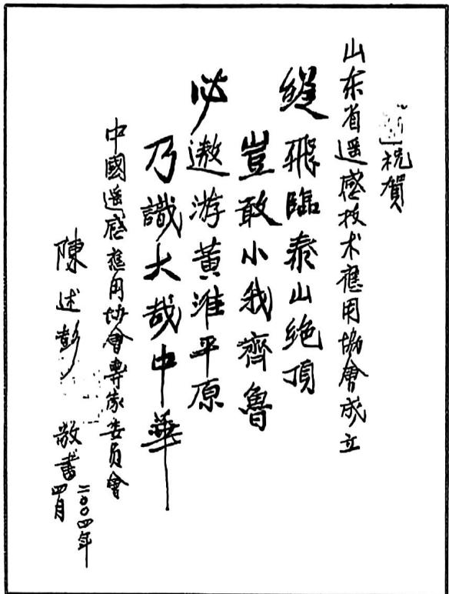
陈述彭院士为山东省遥感技术应用协会成立题词
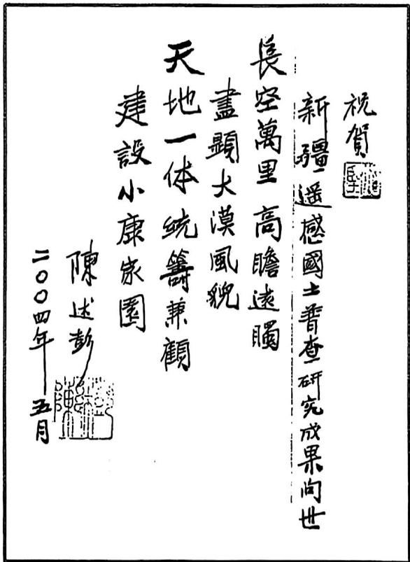
陈述彭院士为《新疆国土资源遥感综合调查研究》一书题词
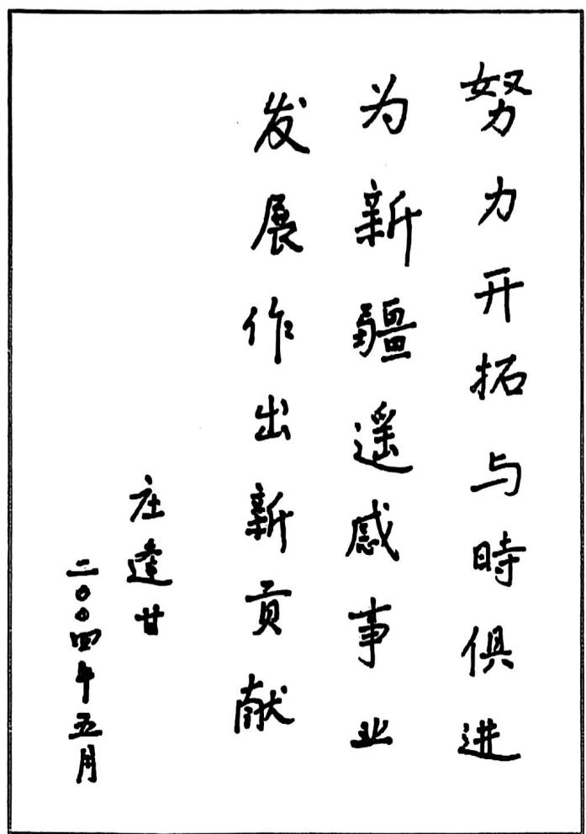
庄逢甘院士为《新疆国土资源遥感综合调查研究》一书题词

李廷栋院士为《新疆国土资源遥感综合调查研究》一书题词

中巴地球资源卫星第二届用户大会合影（2004.5.25 北京）
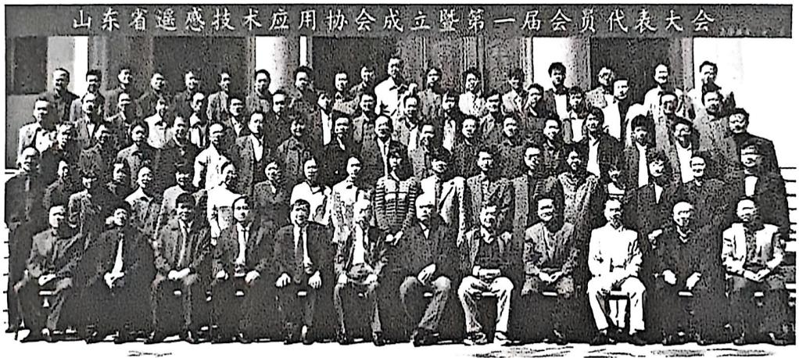
山东省遥感技术应用协会成立第一届会员代表大会合影（2004.4.12 山东）
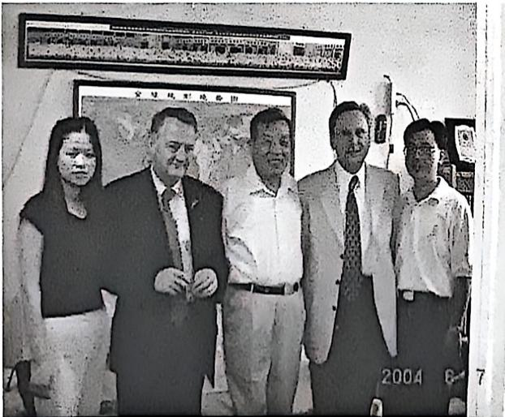
法国 CSD 公司总裁 Pierre PONTHUS（左二）访问我会秘书处

向在“国际摄影测量与遥感进展与展望”报告会上报告的专家赠送礼品
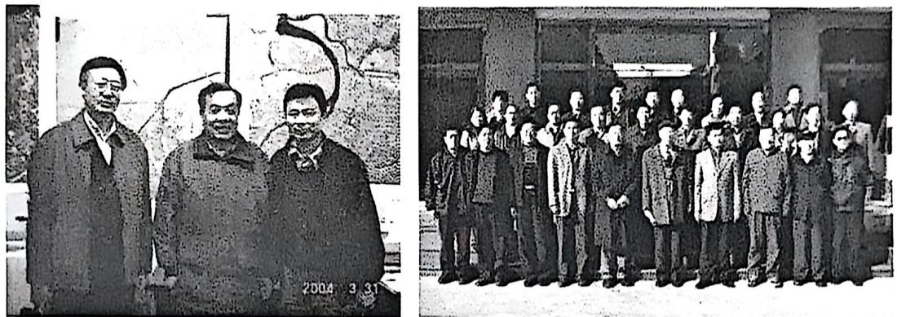
同863计划信息获取与处理技术主题专家组组长郁文贤教授（右1）合影
多多合作第一次协调小组会议合影（2004.2.28 北京）
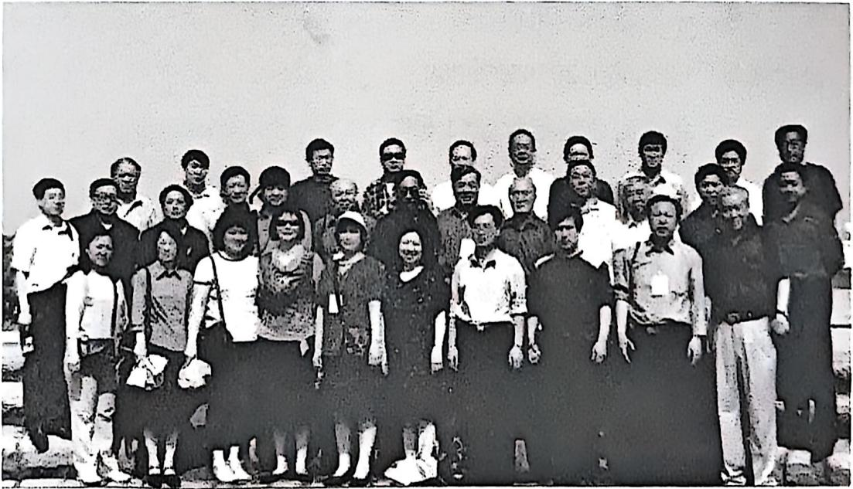
2004年全国环境遥感应用技术专题研讨会（2004.4.22 长江三峡）
中国遥感应用协会联系方式
信箱：北京849信箱37分箱 邮编：100830
地址：北京市阜成路白堆子131号阜成路中学5号楼201 邮编：100037 电话：010- 68370578 传真：010- 68371681
联系人：沈兴德 徐金龙 许夏妃
电子邮件：carsa@95777. com

中国遥感应用协会账号
中国遥感应用协会账号户名：中国遥感应用协会协会账号：0315500120105075008开户行：北京商业银行甘家口支行
主送：理事长、副理事长、常务理事、理事、会员、专家委员会主任、副主任、委员、环境遥感分会、国土资源遥感分会、红外遥感专业委员会
抄报：名誉理事长、顾问，国家发改委、国防科工委、减灾委、民政部、科技部、国土资源部、农业部、国家林业局、国家环保总局、中国航天科技集团公司、中国航天科工集团公司、总装备部、总参的有关单位

